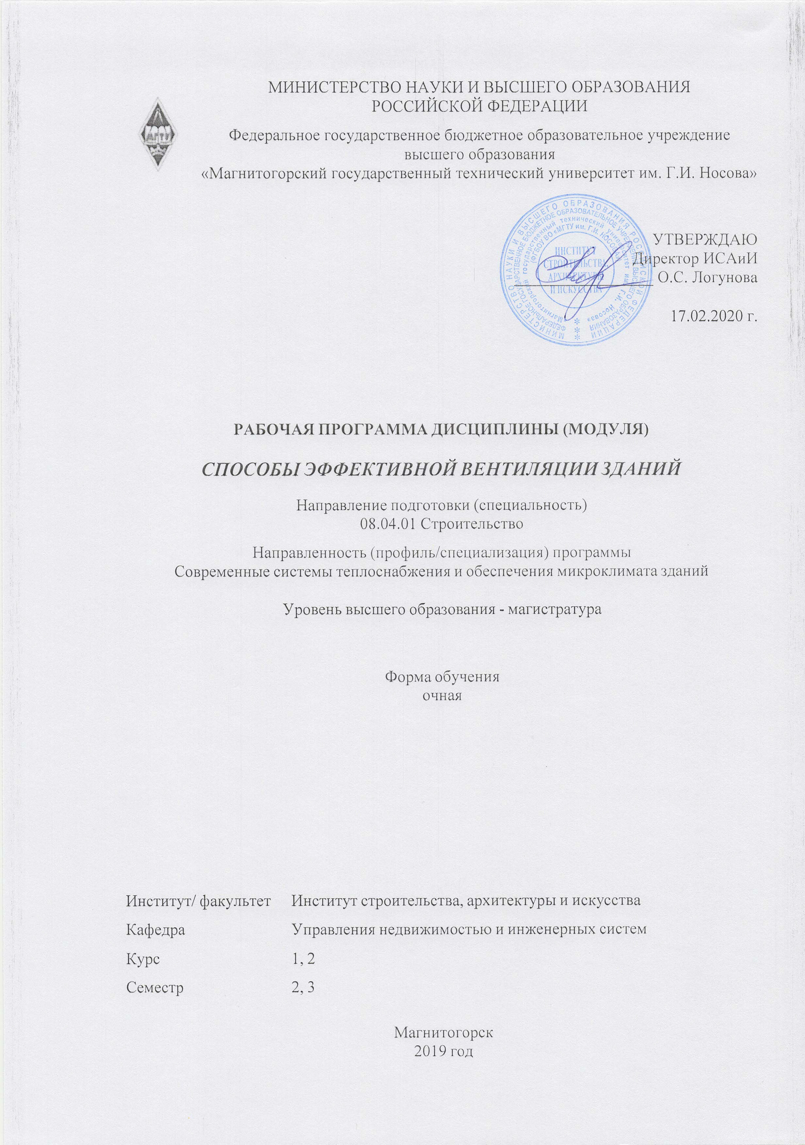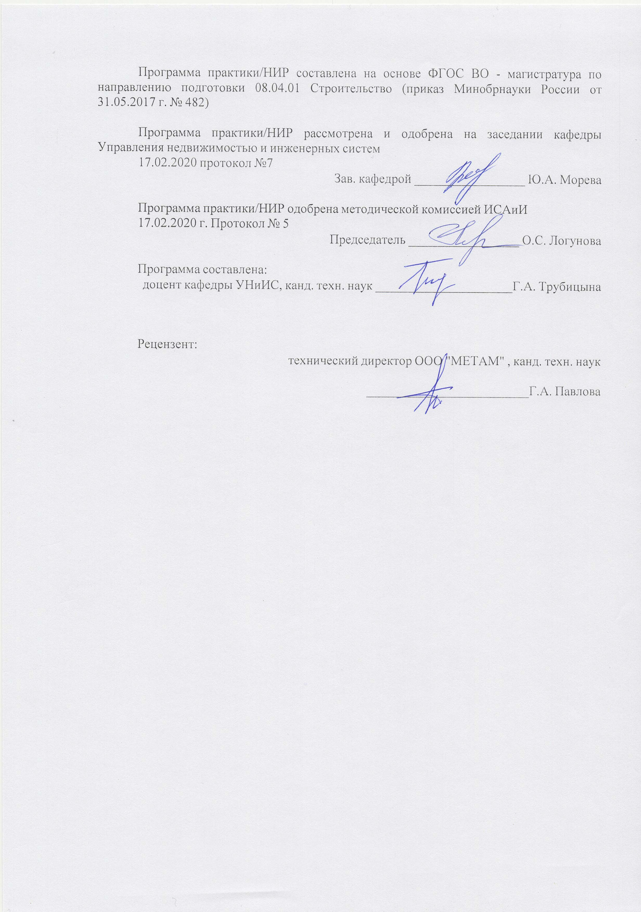 

|  |  |
| --- | --- |
| **1** **Цели** **освоения** **дисциплины** **(модуля)** | |
| Целью освоения дисциплины «Способы создания эффективной вентиляции зданий» является формирование у студентов знаний в области расчета, проектирования, наладки и эксплуатации систем вентиляции в жилых гражданских и промышленных зданиях. | |
|  |  |
| **2** **Место** **дисциплины** **(модуля)** **в** **структуре** **образовательной** **программы** | |
| Дисциплина Способы эффективной вентиляции зданий входит в часть учебного плана формируемую участниками образовательных отношений образовательной программы.  Для изучения дисциплины необходимы знания (умения, владения), сформированные в результате изучения дисциплин/ практик: | |
| Виды экспериментальных исследований в области теплоснабжения и вентиляции | |
| Нормативная база проектирования , монтажа и эксплуатации систем теплоснабжения и вентиляции | |
| Теория и практика современных систем отопления | |
| Экономическая оценка систем теплоснабжения и вентиляции | |
| Энерго- и ресурсо сбережение в системах теплоснабжения и вентиляции | |
| Организация проектно-изыскательской деятельности | |
| Порядок подготовки проектной документации на инженерные сети | |
| Специальные разделы прикладной теплотехники и гидроаэродинамики | |
| Учебная - научно-исследовательская работа | |
| Знания (умения, владения), полученные при изучении данной дисциплины будут необходимы для изучения дисциплин/практик: | |
| Производственная - технологическая практика | |
| Основы BIM-проектирования | |
| Производственная - научно-исследовательская практика | |
| Теория и практика создания систем климатизации зданий | |
| Энергоаудит систем обеспечения микроклимата зданий | |
| Подготовка к процедуре защиты и защита выпускной квалификационной работы | |
| Производственная - преддипломная практика | |
|  |  |
| **3** **Компетенции** **обучающегося,** **формируемые** **в** **результате** **освоения**  **дисциплины** **(модуля)** **и** **планируемые** **результаты** **обучения** | |
| В результате освоения дисциплины (модуля) «Способы эффективной вентиляции зданий» обучающийся должен обладать следующими компетенциями: | |
|  |  |
| Код индикатора | Индикатор достижения компетенции |
| ПК-1 Способен подготовить проектную и рабочую документацию по отдельным элементам и узлам, выполнять проекты систем отопления, вентиляции, кондиционирования воздуха, противодымной вентиляции | |
| ПК-1.2 | Выполняет разработку технических решений элементов и узлов систем и выполняет полный перечень работ по разработке проекта внутренних инженерных систем |
| ПК-1.1 | Выполняет подготовительный этап проектирования, включающий сбор , подготовку и анализ исходных данных |

|  |  |  |  |  |  |  |  |  |  |
| --- | --- | --- | --- | --- | --- | --- | --- | --- | --- |
|  | **4.** **Структура,** **объём** **и** **содержание** **дисциплины** **(модуля)** | | | | | | | | |
| Общая трудоемкость дисциплины составляет 4 зачетных единиц 144 акад. часов, в том числе:  – контактная работа – 57,2 акад. часов:  – аудиторная – 52 акад. часов;  – внеаудиторная – 5,2 акад. часов  – самостоятельная работа – 51,1 акад. часов;  – подготовка к экзамену – 35,7 акад. часа  Форма аттестации - зачет, курсовой проект, экзамен | | | | | | | | | |
|  |  |  |  |  |  |  |  |  |  |
| Раздел/ тема  дисциплины | | Семестр | Аудиторная  контактная работа  (в акад. часах) | | | Самостоятельная работа студента | Вид самостоятельной  работы | Форма текущего контроля успеваемости и  промежуточной аттестации | Код компетенции |
| Лек. | лаб.  зан. | практ. зан. |
| 1. 1. Общая постановка задачи о вентиляционном процессе. | | |  | | | | | | |
| 1.1 Структура технологической схемы вентиляции помещения здания.  Принцип действия вентиляции. Схемы воздухообмена в помещениях. Элементы технологической схемы вентиляции. Воздушный режим здания. Внутренняя, внешняя и краевая задачи воздушного режима здания. Общая постановка задачи о вентиляционном процессе. | | 2 | 2 |  | 2/1И | 3 | Поиск дополнительной информации по заданной теме (работа с библиографичес кими материалами, справочниками, каталогами, словарями, энциклопедиями ) | Устный опрос. Проверка практических заданий | ПК-1.1, ПК-1.2 |
| Итого по разделу | | | 2 |  | 2/1И | 3 |  |  |  |
| 2. 2. Основные принципы выбора и взаимного расположения систем вентиляции в помещениях здания | | |  | | | | | | |
| 2.1 Основные принципы выбора и взаимного расположения систем вентиляции в помещениях здания. Нормы проектирования вентиляции здания. Сведения о строительных нормах и правилах, об отраслевых нормах, гостах и технических условиях на проектирование | | 2 | 1 |  | 1/1И | 3 | Поиск дополнительной информации по заданной теме (работа с библиографичес кими материалами, справочниками, каталогами, словарями, энциклопедиями ) | Устный опрос. Проверка практических заданий | ПК-1.1, ПК-1.2 |
| Итого по разделу | | | 1 |  | 1/1И | 3 |  |  |  |
| 3. 3. Исследование аэродинамики вентиляционных процессов. | | |  | | | | | | |
| 3.1 Исследование аэродинамики вентиляционных процессов. Методы решения дифференциальных уравнений аэродинамики. Метод наложения потоков, метод источников (стоков), метод вихревой и магнитной аналогии, а также методы расчета плоских потоков. | | 2 | 2 |  | 2/1И | 5 | Поиск дополнительной информации по заданной теме (работа с библиографичес кими материалами, справочниками, каталогами, словарями, энциклопедиями ) | Устный опрос. Проверка практических заданий | ПК-1.1, ПК-1.2 |
| Итого по разделу | | | 2 |  | 2/1И | 5 |  |  |  |
| 4. 4. Подобие аэродинамических процессов, автомодельность. | | |  | | | | | | |
| 4.1 Обтекание здания воздушным потоком. Определение величины давления ветра на ограждающие конструкции, аэродинамический коэффициент здания. Подобие аэродинамических процессов, автомодельность. Аэродинамическая труба, гидравлический лоток, построение эпюр аэродинамических коэффициентов. Внутреннее избыточное давление. Расчетное давление вытяжных систем с гравитационным побуждением. Эпюры давлений в помещении и на поверхности ограждений. Причины неорганизованного воздухообмена в помещениях здания. | | 2 | 2 |  | 2/1И | 7 | Поиск дополнительной информации по заданной теме (работа с библиографичес кими материалами, справочниками, каталогами, словарями, энциклопедиями ) | Устный опрос. Проверка практических заданий | ПК-1.1, ПК-1.2 |
| Итого по разделу | | | 2 |  | 2/1И | 7 |  |  |  |
| 5. 5. Давление воздуха в системах вентиляции. | | |  | | | | | | |
| 5.1 Давление воздуха в системах вентиляции. Полное, статическое и динамическое давление. Распределение давления в системах с механическим побуждением и естественным движением воздуха. Давление воздуха в тройниках при делении и слиянии потока. Теория смешивания потоков профессора П.Н. Каменева. Аналитическое определение коэффициентов местного сопротивления тройников. Анализ форм тройников при смешении и разделении потоков, имеющих наименьшие сопротивления. | | 2 | 2 |  | 2/1И | 5 | Поиск дополнительной информации по заданной теме (работа с библиографичес кими материалами, справочниками, каталогами, словарями, энциклопедиями ) | Устный опрос. Проверка практических заданий | ПК-1.1, ПК-1.2 |
| Итого по разделу | | | 2 |  | 2/1И | 5 |  |  |  |
| 6. 6. Вентиляция современных производственных зданий. | | |  | | | | | | |
| 6.1 .Анализ схемных решСовременные производственные здания. Управление перетеканием воздуха между смежными помещениями здания (активный шлюз, воздушный дисбаланс, воздушные завесы). Организация воздухозабора и выброса | | 2 | 2 |  | 2 | 6 | Поиск дополнительной информации по заданной теме (работа с библиографичес кими материалами, справочниками, каталогами, словарями, энциклопедиями ) | Устный опрос. Проверка практических заданий | ПК-1.1, ПК-1.2 |
| Итого по разделу | | | 2 |  | 2 | 6 |  |  |  |
| 7. 7. Системы аспирации и пневмотранспорта | | |  | | | | | | |
| 7.1 Анализ схемных решений систем аспирации и пневмотранспорта. Скорость транспортирования. Особенности расчета. | | 2 | 2 |  | 2 | 7,15 | Поиск дополнительной информации по заданной теме | Устный опрос. Проверка практических заданий | ПК-1.1, ПК-1.2 |
| Итого по разделу | | | 2 |  | 2 | 7,15 |  |  |  |
| 8. 8. Вентиляция цехов со значительными выделениями газообразных вредных веществ. | | |  | | | | | | |
| 8.1 Вентиляция цехов со значительными выделениями газообразных вредных веществ. Способы создания эффективной вентиляции в гальванических и травильных цехах. Основные балансовые уравнения | | 2 | 2 |  | 2/1И | 5 | Поиск дополнительной информации по заданной теме (работа с библиографичес кими материалами, справочниками, каталогами, словарями, энциклопедиями ) | Устный опрос. Проверка практических заданий | ПК-1.1, ПК-1.2 |
| Итого по разделу | | | 2 |  | 2/1И | 5 |  |  |  |
| Итого за семестр | | | 15 |  | 15/6И | 41,15 |  | зачёт |  |
| 9. 9. Основные принципы решения вентиляции цехов со значительными тепловыделениями | | |  | | | | | | |
| 9.1 Основные принципы решения вентиляции цехов со значительными тепловыделениями на примере кузнечных, термических и литейных цехов. | | 3 | 1 |  | 2 | 3 | Поиск дополнительной информации по заданной теме (работа с библиографичес кими материалами, справочниками). | Устный опрос. Проверка практических заданий | ПК-1.1, ПК-1.2 |
| Итого по разделу | | | 1 |  | 2 | 3 |  |  |  |
| 10. 10. Аварийная и противодымная вентиляция. | | |  | | | | | | |
| 10.1 Аварийная и противодымная вентиляция. Организация аварийной вентиляции в производственных помещениях. Определение параметров аварийной вентиляции на основе закономерностей нестационарного режима вентилируемого помещения. Вытяжная и приточная пртиводымная вентиляция. Основы проектирования | | 3 | 2 |  | 3/1И | 2 | Поиск дополнительной информации по заданной теме (работа с библиографичес кими материалами, справочниками, каталогами, словарями, энциклопедиями ) | Устный опрос. Проверка практических заданий | ПК-1.1, ПК-1.2 |
| Итого по разделу | | | 2 |  | 3/1И | 2 |  |  |  |
| 11. 11. Современные системы вентиляции жилых и общественных зданий | | |  | | | | | | |
| 11.1 Современные системы вентиляции жилых зданий повышенной комфортности Анализ способов создания эффективной вентиляции типовых жилых зданий  Неорганизованный воздухообмен в многоэтажных зданиях. Схемы движения воздуха в здании. Анализ работы систем естественной вентиляции. Современные системы вентиляции общественных зданий | | 3 | 6 |  | 2/1И | 2 | Поиск дополнительной информации по заданной теме (работа с библиографичес кими материалами, справочниками, каталогами, словарями, энциклопедиями ) | Устный опрос. Проверка практических заданий | ПК-1.1, ПК-1.2 |
| Итого по разделу | | | 6 |  | 2/1И | 2 |  |  |  |
| 12. 12. Пути экономии теплоты и электроэнергии системами вентиляции | | |  | | | | | | |
| 12.1 .Пути экономии теплоты и электроэнергии системами вентиляции. Инновационное оборудование воздухообрабатывающих агрегатов: частотный преобразователь оборотов двигателя вентилятора, тиристорное управление вентиляторами, оборудование с ЕС-двигателями. Обзор рынка приточно-вытяжных установо | | 3 | 1 |  | 2/1И | 2 | Поиск дополнительной информации по заданной теме, работа с каталогами | Устный опрос. Проверка практических заданий | ПК-1.1, ПК-1.2 |
| Итого по разделу | | | 1 |  | 2/1И | 2 |  |  |  |
| 13. 13.Анализ комплекса программного обеспечения «Поток» для разработки проектов по вентиляции зданий. | | |  | | | | | | |
| 13.1 Анализ комплекса программного обеспечения «Поток» для разработки проектов по вентиляции зданий. | | 3 | 1 |  | 2/1И | 0,95 | Поиск дополнительной информации по заданной теме | Устный опрос. Проверка практических заданий | ПК-1.1, ПК-1.2 |
| Итого по разделу | | | 1 |  | 2/1И | 0,95 |  |  |  |
| Итого за семестр | | | 11 |  | 11/4И | 9,95 |  | экзамен,кп |  |
| Итого по дисциплине | | | 26 |  | 26/10И | 51,1 |  | зачет, курсовой проект, экзамен |  |

|  |
| --- |
| **5** **Образовательные** **технологии** |
|  |
| Образовательные и информационные технологии    Для реализации предусмотренных видов учебной работы в качестве образовательных технологий в преподавании дисциплины «Способы создания эффективной вентиляции зданий» используются традиционная и модульно-компетентностная технологии.  1. Для формирования новых теоретических и фактических знаний используются лекции:  ▪ обзорные – для рассмотрения общих вопросов и понятий курса «Способы создания эффективной вентиляции зданий», которые необходимы для систематизации и закрепления знаний;  ▪ информационные – для ознакомления с основными принципами проектирования и расчетов вентиляционных систем, а также для изучения процессов, происходящих в элементах систем;  ▪ проблемные - для развития исследовательских навыков и изучения способов решения задач.  2. Для приобретения новых фактических знаний и практических умений используются практические занятия:  ▪ практическое занятие в форме практикума – организация учебной работы, направленная на решение комплексной учебно-познавательной задачи;  ▪ разбор результатов тематических контрольных работ, анализ ошибок, совместный поиск вариантов рационального решения учебной проблемы.  3. Для приобретения новых теоретических и фактических знаний, когнитивных и практических умений используется самостоятельная работа:  ▪ самостоятельное изучение учебной литературы, конспектов лекций;  ▪ подготовка к аудиторным контрольным работам;  ▪ выполнение курсовой работы.  4. Для проведения занятий в интерактивной форме:  ▪ ориентация студентов на образовательные интернет-ресурсы.  ▪ работа в команде;  ▪ семинар-дискуссия – коллективное обсуждение какого-либо спорного вопроса, проблемы, выявление мнений в группе.  Интерактивные технологии – организация образовательного процесса, которая предполагает активное и нелинейное взаимодействие всех участников, достижение на этой основе личностно значимого для них образовательного результата. Наряду со специализированными технологиями такого рода принцип интерактивности прослеживается в большинстве современных образовательных технологий.  В ходе проведения занятий предусматривается использование средств вычислительной техники при выполнении индивидуальных заданий, контрольных работ, курсовой работы.          2.Учебно-методическое обеспечение самостоятельной работы студентов  Аудиторная самостоятельная работа студентов на практических занятиях осуществляется под контролем преподавателя в виде решения задач и выполнения упражнений, которые определяет преподаватель для студента.  Внеаудиторная самостоятельная работа студентов осуществляется в виде изучения литературы по соответствующему разделу с проработкой материала и выполнения курсовой работы с консультациями преподавателя |

|  |
| --- |
|  |
|  |
| **6** **Учебно-методическое** **обеспечение** **самостоятельной** **работы** **обучающихся** |
| Представлено в приложении 1. |
|  |
| **7** **Оценочные** **средства** **для** **проведения** **промежуточной** **аттестации** |
| Представлены в приложении 2. |
|  |
| **8** **Учебно-методическое** **и** **информационное** **обеспечение** **дисциплины** **(модуля)** |
| **а)** **Основная** **литература:** |
| 1. Каменев П.Н., Вентиляция : Учебное пособие / Каменев П.Н., Тертичник Е.И. - Изд. 2-е, исправл. и дополн. - М. : Издательство АСВ, 2011. - 281 с. - ISBN 978-5-93093-436-3 - Текст : электронный // ЭБС "Консультант студента" : [сайт]. - URL : https://www.studentlibrary.ru/book/ISBN9785930934363.html (дата обращения: 30.09.2020). - Режим доступа : по подписке.  2. Тертичник Е.И., Вентиляция: Учебник. - М.: Изд-во АСВ, 2015. - 608 с. - ISBN 978-5-4323-0065-2 - Текст : электронный // ЭБС "Консультант студента" : [сайт]. - URL : https://www.studentlibrary.ru/book/ISBN9785432300652v1.html (дата обращения: 29.09.2020). - Режим доступа : по подписке.  3. Трубицына, Г.Н. Вентиляция: учебное пособие/ Г.Н. Трубицына; Магнитогорский гос. технический ун-т им. Г.И. Носова. – Магнитогорск: МГТУ им. Г.И. Носова, 2013. – 138 с.:ил.: - Текст: непосредственный  4. Трубицына, Г. Н. Местные приточно-вытяжные системы вентиляции : учебное пособие / Г. Н. Трубицына ; МГТУ. - Магнитогорск : МГТУ, 2016. - 1 электрон. опт. диск (CD-ROM). - Загл. с титул. экрана. - URL: https://magtu.informsystema.ru/uploader/fileUpload?name=2509.pdf&show=dcatalogues/1/1130291/2509.pdf&view=true (дата обращения: 11.09.2020). - Макрообъект. - Текст : электронный. - Сведения доступны также на CD-ROM. |
|  |
| **б)** **Дополнительная** **литература:** |
| 1. Протасевич, А. М. Энергосбережение в системах теплогазоснабжения, вентиляции и кондиционирования воздуха : учебное пособие / А. М. Протасевич. — Минск : Новое знание ; Москва : ИНФРА-М, 2019. — 286 с. : ил. — (Высшее образование: Бакалавриат). - ISBN 978-5-16-005515-2. - Текст : электронный. - URL: https://znanium.com/catalog/product/1013521 (дата обращения: 11.09.2020). – Режим доступа: по подписке.  2. Новоселова, Ю. Н. Теплоснабжение и вентиляция : учебное пособие / Ю. Н. Новоселова, Г. Н. Трубицина ; МГТУ. - Магнитогорск : МГТУ, 2016. - 130 с. : ил., табл., схемы. - URL: https://magtu.informsystema.ru/uploader/fileUpload?name=3129.pdf&show=dcatalogues/1/1136109/3129.pdf&view=true (дата обращения: 11.09.2020). - Макрообъект. - Текст : электронный. - Имеется печатный аналог.  3. Штокман, Е. А. Теплогазоснабжение и вентиляция : учебное пособие / Е. А. Штокман, Ю. Н. Карагодин . - Москва : АСВ, 2011. - 171 с. : ил., табл. - Текст : непосредственный.  4. Тертичник, Е. И. Расчеты вентиляционных систем: Учебное пособие / Тертичник Е.И., - 2-е изд., (эл.) - Москва :МИСИ-МГСУ, 2017. - 86 с.: ISBN 978-5-7264-1595-6. - Текст : электронный. - URL: https://znanium.com/catalog/product/968887 (дата обращения: 29.09.2020). – Режим доступа: по подписке. |
|  |
| **в)** **Методические** **указания:** |
| 1. Трубицына, Г.Н. Вентиляция общественных зданий: метод. указания к выполнению курсового проекта/ Г.Н.Трубицына, Л.И.Короткова; Магнитогорский гос. |

|  |  |  |  |  |
| --- | --- | --- | --- | --- |
| технический ун-т им. Г.И. Носова. – Магнитогорск: МГТУ им. Г.И. Носова, 2008. – 33 с.:ил.: - Текст: непосредственный  2. Промышленная вентиляция : учебное пособие / Л. Н. Белобородова, Л. В. Гридневская, Л. Г. Старкова и др. ; Магнитогорский гос. технический ун-т им. Г.И. Носова. – Магнитогорск: МГТУ им. Г.И. Носова, 2010. – 77 с.:ил.: - Текст: непосредственный | | | | |
|  |  |  |  |  |
| **г)** **Программное** **обеспечение** **и** **Интернет-ресурсы:** | | | | |
|  | | | | |
|  |  |  |  |  |
| **Программное** **обеспечение** | | | | |
|  | Наименование ПО | № договора | Срок действия лицензии |  |
|  | MS Windows 7 Professional(для классов) | Д-1227-18 от 08.10.2018 | 11.10.2021 |  |
|  | MS Windows 7 Professional (для классов) | Д-757-17 от 27.06.2017 | 27.07.2018 |  |
|  | MS Office 2007 Professional | № 135 от 17.09.2007 | бессрочно |  |
|  | 7Zip | свободно распространяемое ПО | бессрочно |  |
|  | FAR Manager | свободно распространяемое ПО | бессрочно |  |
|  | Браузер Mozilla Firefox | свободно распространяемое ПО | бессрочно |  |
|  | Браузер Yandex | свободно распространяемое ПО | бессрочно |  |
|  |  |  |  |  |
| **Профессиональные** **базы** **данных** **и** **информационные** **справочные** **системы** | | | | |
|  | Название курса | | Ссылка |  |
|  | Национальная информационно-аналитическая система – Российский индекс научного цитирования (РИНЦ) | | URL: https://elibrary.ru/project_risc.asp |  |
|  |  |
|  | Поисковая система Академия Google (Google Scholar) | | URL: https://scholar.google.ru/ |  |
|  | Информационная система - Единое окно доступа к информационным ресурсам | | URL: http://window.edu.ru/ |  |
|  | Российская Государственная библиотека. Каталоги | | https://www.rsl.ru/ru/4readers/catalogues/ |  |
|  | Электронные ресурсы библиотеки МГТУ им. Г.И. Носова | | http://magtu.ru:8085/marcweb2/Default.asp |  |
|  | Международная наукометрическая реферативная и полнотекстовая база данных научных изданий «Web of science» | | http://webofscience.com |  |
|  | Международная реферативная и полнотекстовая справочная база данных научных изданий «Scopus» | | http://scopus.com |  |
|  | Международная база полнотекстовых журналов Springer Journals | | http://link.springer.com/ |  |
|  | Международная база научных материалов в области физических наук и инжиниринга SpringerMaterials | | http://materials.springer.com/ |  |
|  | Международная база справочных изданий по всем отраслям знаний SpringerReference | | http://www.springer.com/references |  |
| **9** **Материально-техническое** **обеспечение** **дисциплины** **(модуля)** | | | | |
|  |  |  |  |  |
| Материально-техническое обеспечение дисциплины включает: | | | | |

|  |
| --- |
| Лекционные аудитории: Мультимедийные средства хранения, передачи и представления информации (интерактивная доска в комплекте с проектором и компьютером). Демонстрационные стенды, плакаты, наглядные пособия.  Помещения для самостоятельной работы: Персональные компьютеры с пакетом MS Office, выходом в Интернет и с доступом в электронную информационно-образовательную среду университета.  Аудитории для практических занятий, групповых индивидуальных консультаций, текущего контроля и промежуточной аттестации: Демонстрационные стенды, плакаты, наглядные пособия  Помещения для хранения и профилактического обслуживания учебного оборудования: Шкафы и стеллажи для хранения учебно-методической документации, учебного оборудования и учебно-наглядных пособий; инструменты и оборудование для обслуживания |

# Приложение1.Учебно-методическое обеспечение самостоятельной работы студентов

Аудиторная самостоятельная работа студентов на практических занятиях осуществляется под контролем преподавателя в виде решения задач и выполнения упражнений, которые определяет преподаватель для студента.

Внеаудиторная самостоятельная работа студентов осуществляется в виде изучения литературы по соответствующему разделу с проработкой материала и выполнения курсовой работы с консультациями преподавателя

**Примерная структура и содержание раздела:**

По дисциплине «Способы создания эффективной вентиляции зданий» предусмотрена аудиторная и внеаудиторная самостоятельная работа обучающихся.

Аудиторная самостоятельная работа студентов предполагает решение практических задач на практических занятиях.

Примерные темы практических занятий.

**АПР №1.** Изучение схем воздухообмена помещений различного назначения

**АПР №2.** Линейный сток длиной 12м размещен над плоскостью на отметке zо=0,5м,

y=х=0. Объем удаляемого воздуха – 16 м3/с. Рассчитать и построить зависимость проекции скорости на ось х на различных расстояниях от линейного стока.

**АПР №3.** «Рассчитать скорость на оси Х, расположенной в центре прямоугольного отверстия, размерами *2ах2в* в бесконечной стене, тремя способами:

1. согласно закономерностям точечного стока;
2. по аналитическому решению И.А. Шепелева;
3. методом сложения скоростных полей нескольких точечных стоков, размешенных в плоскости всасывающего отверстия (метод суперпозиции).

**АПР №4.** Аналитическое определение коэффициентов местного сопротивления тройников.

**АПР №5.** Определить расчетное давление вытяжных систем с гравитационным побуждением. Построить эпюры давлений в помещении и на поверхности ограждений.

**АПР №6,7.** Расчет сети вытяжных воздуховодов с наименьшими потерями давления

**АПР №8.** Современные производственные здания. Выбор мест расположения воздухозабора и выброса.

**АПР №9.** Определить производительность вытяжной системы аварийной вентиляции, если объем помещения составляет 80м3, С0 = 200 мг/м3(СО), С=20 мг/м3 (ПДК для СО), Мвр = 7000 мг/ч, время проветривания составляет 15 мин, Спр = 0,5 мг\м3.

**АПР №10.** Анализ схемных решений систем аспирации и пневмотранспорта. Расчет систем вентиляции согласно вариантов заданий.

**АПР №11.** Составить основные балансовые уравнения в гальванических и травильных цехах согласно вариантов заданий.

**АПР №12.** Рассчитать воздуховод равномерной раздачи с постоянным статическим давлением длиной 3м и начальным сечением АХВ = 0,6х0,8м. Количество приточного воздуха составляет 8500 м3/ч. Раздача воздуха производится через щель. Скорость воздуха на выходе из щели – 5 м/с

Рассчитать воздуховод равномерной раздачи с этими же данными по методу проф. П.Н. Каменева.

**АПР №13** Анализ уравнений балансов по теплоте и балансов по воздуху в термических и кузнечных цехах

**АПР №14** Обзор и анализ рынка приточно-вытяжных установок с утилизацией тепла в РФ. Работа с каталогами.

# Приложение 2.Оценочные средства для проведения промежуточной аттестации

**а) Планируемые результаты обучения и оценочные средства для проведения промежуточной аттестации:**

| Структурный элемент  компетенции | Планируемые результаты обучения | Оценочные средства |
| --- | --- | --- |
| ПК-1: Способен подготовить проектную и рабочую документацию по отдельным элементам и узлам, выполнять проекты систем отопления, вентиляции, кондиционирования воздуха, противодымной вентиляции | | |
| ПК-1.1 | Выполняет подготовительный этап проектирования, включающий сбор , подготовку и анализ исходных данных .  . | Перечень контрольных вопросов для подготовки к экзамену  1.Схемы воздухообмена в помещениях. Элементы технологической схемы вентиляции.  2. Воздушный режим здания. Внутренняя, внешняя и краевая задачи воздушного режима здания. Общую постановку задачи о вентиляционном процессе.  3.Методы решения дифференциальных уравнений газодинамики. Метод наложения потоков, метод источников (стоков), метод вихревой и магнитной аналогии, а также методы расчета плоских потоков.  4. Распределение давлений в сети вентиляционных воздуховодов, присоединенных к вентилятору.  5. Теорию смешивания потоков профессора П.Н. Каменева.  6.Обтекание здания воздушным потоком. Определение величины давления ветра на ограждающие конструкции, аэродинамический коэффициент здания.  7. Подобие аэродинамических процессов, автомодельность. Аэродинамическую трубу, гидравлический лоток, построение эпюр аэродинамических коэффициентов.  8. Внутреннее избыточное давление. Расчетное давление вытяжных систем с гравитационным побуждением. Эпюры давлений в помещении и на поверхности ограждений. Причины неорганизованного воздухообмена в помещениях здания.  9. Пути экономии теплоты и электроэнергии системами вентиляции  10. Комплекс программного обеспечения «Поток» для разработки проектов по вентиляции зданий. |
|  |  | Перечень контрольных практических заданий  для подготовки к экзамену  1. Выбрать схемы воздухообмена помещений различного назначения  2.Линейный сток длиной 12м размещен над плоскостью на отметке zо=0,5м,  y=х=0. Объем удаляемого воздуха – 16 м3/с. Рассчитать и построить зависимость проекции скорости на ось х на различных расстояниях от линейного стока.  3.Применять комплекс программного обеспечения «Поток» для разработки проектов по вентиляции зданий.  4. Аналитически определить значения коэффициентов местных сопротивления тройников. Виды тройников взять согласно заданию.  5.Выполнить расчет сети вытяжных воздуховодов по вакууму, предусмотрев наиболее выгодную скорость смешения потоков.  6.Определить расчетное давление вытяжных систем с гравитационным побуждением. Построить эпюры давлений в помещении и на поверхности ограждений.  **7.** Выбрать места расположения воздухозабора и выброса в современных промышленных зданиях.  8. Определить производительность вытяжной системы аварийной вентиляции, если объем помещения составляет 80м3, С0 = 200 мг/м3(СО), С=20 мг/м3 (ПДК для СО), Мвр = 7000 мг/ч, время проветривания составляет 15 мин, Спр = 0,5 мг\м3 |
|  |  | **Пример задания к контрольной работе**  1.Рассчитать скорость на оси Х, расположенной в центре прямоугольного отверстия, размерами *2ах2в* в бесконечной стене, тремя способами:  а) согласно закономерностям точечного стока;  б) по аналитическому решению И.А. Шепелева;  в) методом сложения скоростных полей нескольких точечных стоков, размешенных в плоскости всасывающего отверстия (метод суперпозиции).  2. С помощью комплекса программного обеспечения «Поток» для разработки проектов по вентиляции зданий определить количество вредностей, выделяющихся в гальваническом цехе согласно варианту задания. |
| ПК-1.2 | Выполняет разработку технических решений элементов и узлов систем и выполняет полный перечень работ по разработке проекта внутренних инженерных систем | Перечень контрольных вопросов для подготовки к экзамену  1.Способы управления перетеканием воздуха между смежными помещениями здания (активный шлюз, воздушный дисбаланс, воздушные завесы).  2.Анализ схемных решений систем аспирации и пневмотранспорта.  3. Особенности расчета систем аспирации и пневмотранспорта.  4. Способы создания эффективной вентиляции в гальванических и травильных цехах.  5. Основные балансовые уравнения для гальванических и травильных цехов.  6.Основные принципы решения вентиляции цехов со значительными тепловыделениями на примере кузнечных цехов.  7. Основные принципы решения вентиляции цехов со значительными тепловыделениями на примере термических цехов.  8. Основные принципы решения вентиляции в литейных цехах.  9.Принципы организации аварийной вентиляции в производственных помещениях.  10.Определение параметров аварийной вентиляции на основе закономерностей нестационарного режима вентилируемого помещения.  11. Принципы организации вытяжной и приточной пртиводымной вентиляции. Основы проектирования.  12.Современные системы вентиляции и кондиционирования жилых зданий повышенной комфортности.  13. Анализ способов создания эффективной вентиляции типовых жилых зданий  14. Методику расчета неорганизованного воздухообмена в многоэтажном здании, расчета объема удаляемого воздуха.  . |
|  |  | Перечень контрольных практических заданий  для подготовки к экзамену  1.Произвести анализ схемных решений систем аспирации и пневмотранспорта.  2. Рассчитать систему пневмотранспорта согласно вариантов заданий.  3. Составить основные балансовые уравнения для гальванического цеха согласно вариантов заданий.  4. Составить основные балансовые уравнения для травильного цеха согласно вариантов заданий  5.Рассчитать воздуховод равномерной раздачи с постоянным статическим давлением длиной 3м и начальным сечением АХВ = 0,6х0,8м. Количество приточного воздуха составляет 8500 м3/ч. Раздача воздуха производится через щель. Скорость воздуха на выходе из щели – 5 м/с  6.Рассчитать воздуховод равномерной раздачи с этими же данными по методу проф. П.Н. Каменева.  7.Произвестианализ уравнений балансов по теплоте и балансов по воздуху в термическом цехе.  8.Выполнить обзор и анализ рынка приточно-вытяжных установок с утилизацией тепла в РФ. Работа с каталогами |
|  |  | Пример задания на курсовой проект   1. Спроектировать вентиляцию в промышленном цехе. Предусмотреть местные отсосы от источников вредностей. Защитить проемы от врывания холодного воздуха. Проанализировать балансы по воздуху, теплоте и по другим вредностям в теплый, переходный и холодный расчетные периоды. Определить расчетный воздухообмен. Обосновать принятые схемы воздухообмена. План и разрез цеха, расположение оборудования, ориентацию фасада, режим работы цеха выбрать по заданию. |

**б) Порядок проведения промежуточной аттестации, показатели и критерии оценивания:**

**Примерная структура и содержание пункта:**

Промежуточная аттестация по дисциплине «Способы создания эффективной вентиляции зданий» включает теоретические вопросы, позволяющие оценить уровень усвоения обучающимися знаний, и практические задания, выявляющие степень сформированности умений и владений, проводится в форме экзамена с оценкой и в форме выполнения и защиты курсовой работы.

Экзамен по данной дисциплине проводится в устной форме по билетам, каждый из которых включает 2 теоретических вопроса и одно практическое задание.

**Показатели и критерии оценивания экзамена:**

– на оценку **«отлично»** (5 баллов) – обучающийся демонстрирует высокий уровень сформированности компетенций, всестороннее, систематическое и глубокое знание учебного материала, свободно выполняет практические задания, свободно оперирует знаниями, умениями, применяет их в ситуациях повышенной сложности.

– на оценку **«хорошо»** (4 балла) – обучающийся демонстрирует средний уровень сформированности компетенций: основные знания, умения освоены, но допускаются незначительные ошибки, неточности, затруднения при аналитических операциях, переносе знаний и умений на новые, нестандартные ситуации.

– на оценку **«удовлетворительно»** (3 балла) – обучающийся демонстрирует пороговый уровень сформированности компетенций: в ходе контрольных мероприятий допускаются ошибки, проявляется отсутствие отдельных знаний, умений, навыков, обучающийся испытывает значительные затруднения при оперировании знаниями и умениями при их переносе на новые ситуации.

– на оценку **«неудовлетворительно»** (2 балла) – обучающийся демонстрирует знания не более 20% теоретического материала, допускает существенные ошибки, не может показать интеллектуальные навыки решения простых задач.

– на оценку **«неудовлетворительно»** (1 балл) – обучающийся не может показать знания на уровне воспроизведения и объяснения информации, не может показать интеллектуальные навыки решения простых задач.

**Показатели и критерии оценивания курсового проекта:**

– на оценку **«отлично»** (5 баллов) – проект выполнен в соответствии с заданием, обучающийся показывает высокий уровень знаний не только на уровне воспроизведения и объяснения информации, но и интеллектуальные навыки решения проблем и задач, нахождения уникальных ответов к проблемам, оценки и вынесения критических суждений;

– на оценку **«хорошо»** (4 балла) – проект выполнен в соответствии с заданием, обучающийся показывает знания не только на уровне воспроизведения и объяснения информации, но и интеллектуальные навыки решения проблем и задач, нахождения уникальных ответов к проблемам;

– на оценку **«удовлетворительно»** (3 балла) – проект выполнен в соответствии с заданием, обучающийся показывает знания на уровне воспроизведения и объяснения информации, интеллектуальные навыки решения простых задач;

– на оценку **«неудовлетворительно»** (2 балла) – задание преподавателя выполнено частично, в процессе защиты проекта обучающийся допускает существенные ошибки, не может показать интеллектуальные навыки решения поставленной задачи.

– на оценку **«неудовлетворительно»** (1 балл) – задание преподавателя выполнено частично, обучающийся не может воспроизвести и объяснить содержание, не может показать интеллектуальные навыки решения поставленной задачи.